Государственное бюджетное дошкольное образовательное учреждение № 95 комбинированного вида Невского района города Санкт-Петербурга

Конспект совместной деятельности с детьми подготовительной группы
Досуг «ЧУДОПУТЕШЕСТВИЕ»

Составила воспитатель второй квалификационной категории
Рухлова Надежда Геннадьевна

Санкт-Петербург
2011
Конспект совместной деятельности с детьми подготовительной группы
Досуг «ЧУДОПУТЕШЕСТВИЕ»
Цели: развивать любознательность, логическое мышление, внимательность, воображение и речь, расширять кругозор, воспитывать положительное отношение к подвижным играм, вызвать радость и удовлетворение от совместных игровых действий, сделать досуг воспитанников интересным и познавательным.
Задачи: в игровой форме познакомить детей с некоторыми мировыми архитектурными памятниками, учить детей запоминать и узнавать достопримечательности таких стран как Египет (Сфинкс и пирамиды), Греции (Акрополь, Парфенон), Италии (Колизей) и Франции (Эйфелева башня); активизировать умения детей в эстафетных играх, развивать мелкую моторику (при выполнении настольных заданий) и воображение; создать хорошее, весёлое настроение.
Материалы: компьютер, мультимедийный проектор, экран, распечатки древнеегипетских иероглифов (приложение 1), амулетов «Анх» (приложение 2) (можно изготовить самостоятельно из золотистого картона для большей выразительности), достопримечательностей разных стран по теме досуга (Приложение 3), два сундучка, две ёмкости с мелким конструктором или шарами из сухого бассейна, две «сбруи», две пары самодельных сандалий, две белые простыни, картонный «Паспорт путешественника» и клей-карандаш на каждого ребёнка, игрушечный меч, фрукты и овощи, смешанные между собой в двух корзинках, две сумочки.
Сценарий:
Дети входят в зал под музыку из телепередачи «Чудопутешествие», рассаживаются на стульчики (на экране слайд 1).
Ведущий – Здравствуйте, ребята! Вы любите путешествовать?
Дети – Да! Да!
В. – А что вы возьмёте с собой в путешествие?
Ответы детей (можно предложить выбрать нужные для путешествия предметы из предложенных)
В. – А на каком транспорте можно путешествовать?
Ответы детей
В. – Предлагаю вам отправиться в Египет на самолёте (слайд 2). Египет существует с древних времён и располагается на берегу двух морей: Средиземного и Красного (слайд 3). В древнем Египте правили фараоны, жили они в каменных замках (слайд 4) и украшали их каменными скульптурами. Самой распространённым изваянием был сфинкс (слайд 5) – мифическое божество с головой человека и туловищем льва, который охранял жилище (слайд 6). А у нас в городе вы видели статуи сфинксов?
Ответы детей.
В. – Совершенно верно! На Университетской набережной установлены две статуи сфинксов, обращённых друг к другу (слайд 7). Их доставили к нам после археологических раскопок (слайд 8). А вы хотите стать их участниками?
Д. – Да! Да!
Игра «Археологические раскопки»: распечатки древнеегипетского амулета «Анх» - символ жизни и здоровья раскладываются поровну в два сундучка и прячутся на дно двух ёмкостей, наполненных конструктором или шарами из сухого бассейна. Дети делятся на две команды и начинают «раскопки». Ведущий рассказывает про значение находки, и дети приклеивают свой амулет в «Паспорт путешественника». Рассаживаются на места
В. – А любимым развлечением фараонов было катание на колесницах (слайд 9). Хотите попробовать?
Д. – Да! Да!
Игра-соревнование «Катание на колесницах»: дети делятся на две команды и по парам в каждой из них. Первый – конь, второй наездник. Первому участнику подмышки надевается сбруя и вместе с наездником по команде пары из двух команд оббегают вокруг препятствий (например, стульев), передают сбрую другой паре и т. д. Побеждает команда, участники которой быстрее справятся с эстафетой. Рассаживаются на места
В. – Молодцы! А вы обратили внимание, что все стены замков фараонов исписаны непонятными знаками (слайды 10, 11, 12). Как вы думаете, что это?
Ответы детей.
В. – Это иероглифы – рисуночное письмо. Иероглифы могут обозначать одну букву, слог или целое слово. Расшифровал египетскую письменность и научился читать египетские иероглифы французский учёный Жан-Франсуа Шампольон (слайд 13), и на эту работу ему понадобилось целых четыре года (слайд 14). Зато сегодня мы с вами можем составить свои имена из египетских иероглифов (слайд 15).
Настольная игра «Найди имя»: заранее составленные из иероглифов имена детей выкладываются на столе, а дети пытаются найти своё имя, ведущий помогает, после имя приклеивается в «Паспорт путешественника».
В. – Пора отправляться дальше! Нас ждёт морское путешествие на большом красивом круизном лайнере (слайд 16 под звуки моря). И вот мы приплыли в Грецию (слайд 17)! Эта страна располагается на берегу 3-х морей: Ионического, Критского и Эгейского, которые входят в состав Средиземного моря. Ландшафт этой страны представляет собой холмы и горы (слайд 18), дома в городах строятся невысокие и располагаются «лесенкой» по всей поверхности возвышенности, а иногда спускаются прямо к берегу моря (слайд 19). Столица Греции – Афины. Именно здесь в древности находилась главная крепость Акрополь с множеством храмов – святилищ богини войны и мудрости Афины. До наших дней от этой крепости сохранился лишь полуразрушенный главный храм богини Афины – Парфенон, который занимает самое высокое место на Акропольском холме (слайд 20). А вот так раньше одевались Древние греки (21). Эта одежда называется хламида (застёгивался на одном плече) или хитон (застёгивался на двух плечах, мог быть коротким), а на ногах богачи носили кожаные сандалии на верёвках, бедняки же ходили босиком. Давайте попробуем примерить эти наряды.
Игра «Облачение в древнегреческие одежды»: двоим желающим выдаются самодельные сандалии на верёвочках и белые простыни, которые по команде надо на себя одеть по образцу на экране.
В. – Греки очень гостеприимный народ (слайд 22). Они любят шумные застолья с большим количеством еды и гостей. А ещё они любят танцевать. Их национальный танец называется «Сиртаки». Выходите танцевать.
Танец «Сиртаки»
В. – А теперь мы отправимся в Италию (слайд 23). На карте эту страну легко найти – по форме она похожа на сапожок (слайд 24). Омывается 4-мя морями: Адриатическим, Ионическим, Лигурейским и Тирренским, которые входят в состав Средиземного моря. Столица Италии Рим и именно там находится один из главных исторических памятников архитектуры – полуразрушенный Колизей (слайды 25, 26, 27). Он был построен в Древнем Риме, как театр, где проводились выступления артистов и театрализованные сражения гладиаторов, на которые приходили посмотреть и императоры и простой народ. И мы сейчас попробуем представить, что мы в Колизее на представлении, а кто-то из вас даже станет гладиатором.
Игра «Колизей»: дети встают в хоровод вокруг игрушечного меча, начинают движение под стихи ведущего
Одинокий стоит Колизей.
Ждёт опять своих зрителей.
Здесь сражались императоры.
Любовались на них императоры.
(размыкают руки, хлопают в ладоши)
Раз, два, три! В центр круга выходи,
Меч гладиатора возьми!
(дети выбегают в центр круга и пытаются взять меч; тот, у кого это получится, становится гладиатором и встаёт в центр, остальные вокруг него)
Раз, два, три!
В позе воина замри!
(гладиатор принимает воинственную позу)
Игра повторяется несколько раз.
В. – А ещё в Италии есть интересный город Венеция, где вместо улиц речки (слайд 28), и люди плавают по ним на красивых лодках – гандолах, а управляют ими гандольеры (слайд 29). Есть, конечно, и мостовые по, которым можно ходить пешком. Каждый год в Венеции проходит красочный Карнавал (слайды 30, 31). Люди сюда съезжаются из разных стран, одевают костюмы и разные маски (слайд 32). Кого там только не встретишь! Балерины, скрипачи, жонглёры, трубачи, танцовщицы, шуты (слайд 33). Хотели бы вы оказаться на таком карнавале? Тогда, вперёд!
Игра-пантомима «Венецианский карнавал»: выходит один ребёнок и ведущий на ухо говорит ему, кого надо изобразить без слов, одними движениями или мимикой, а остальные дети отгадывают (для игры по очереди выбираются несколько детей по желанию).Так же можно использовать карточки с названиями карнавальных героев.
В. – А теперь нас ждёт путешествие на поезде, а отправимся мы во Францию (слайд 34). С одной стороны эта страна омывается Атлантическим океаном, с другой – Средиземным морем (слайд 35). Столица Франции – Париж. Главной достопримечательностью этого города является Эйфелева башня, названная в честь своего конструктора Густава Эйфеля (слайд 36). Этот символ Парижа задумывался как временное сооружение — башня служила входной аркой парижской Всемирной выставки 1889 года. От планировавшегося сноса (через 20 лет после выставки) башню спасли радиоантенны, установленные на самом верху, — это была эпоха внедрения радио. Это очень красивый город с прекрасными соборами, шикарными дворцами, в которых в дальние времена жили короли и устраивали богатые балы (слайд 37). Один из самых знаменитых королевских дворцов во всём мире Лувр. Сейчас это музей. Прогуляемся по его залам (слайд 38 под музыку Бокорелли «Минуэт») и станцуем старинный французский танец «Минуэт», без которого не обходился ни один бал.
Танец «Минуэт»
В. – Прогуляемся по уютным Парижским улочкам и попробуем найти сходства с нашим городом (слайды 39,40,41). Правда, есть что-то общее! После долгой прогулки можно зайти в уютное парижское кафе (слайд 42) или маленький ресторанчик (слайд 43). Парижские повара славятся своими умениями, вкусом, изысканностью по всему миру (слайд 44). А вы хотите попробовать себя в этом искусстве? Для начала необходимо закупить в магазине продукты.
Игра «Французская кухня»: дети делятся на две команды перед 2-мя корзинками с перемешанными фруктами и овощами; по сигналу участники одной команды по очереди собирают в сумку овощи для рагу, а другой – фрукты для компота.
В. – Пора возвращаться домой (слайд 45). Вы много узнали и увидели. А на память о вашем путешествии у вас останутся изображения достопримечательностей, тех стран, где мы сегодня побывали (слайд 46).
Настольная игра «Найди и назови достопримечательность»: на столе раскладываются мини-изображения Сфинксов, Парфенона, Колизея и Эйфелевой башни, дети находят, называют их и приклеивают в свой «Паспорт путешественника».
Дети уходят в группу под музыку из телепередачи «Чудопутешествие», получают угощение, делятся впечатлениями и хорошим настроением!

Приложение №1

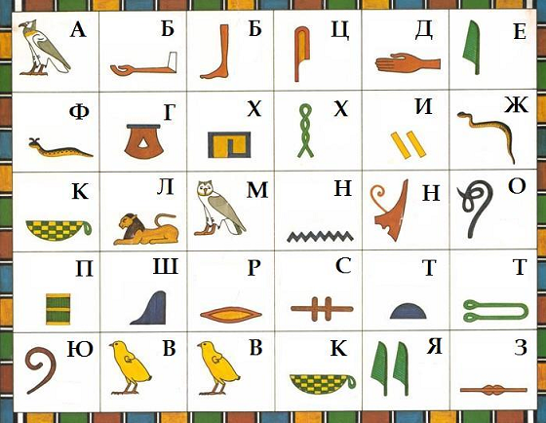
Приложение №2
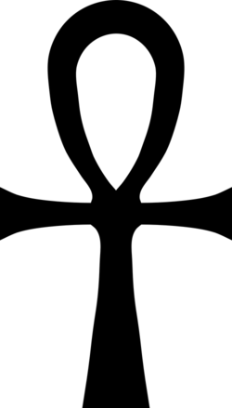

Приложение №3
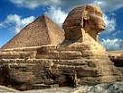 | 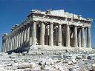 | 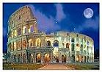 | 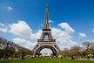

Приложение №4
ПРИГЛАШЕНИЕ

Дорогие друзья!
Приглашаем вас на вечер досуга «Чудопутешествие». Сегодня ваши дети совершат увлекательное путешествие в далёкие страны, узнают много нового и интересного, побывают в гостях у египетских фараонов, греческих поэтов, римских императоров и французских королей, поучаствуют в археологических раскопках и в гонках на колесницах, примерят греческие наряды и разучат танец «Сиртаки», побывают на гладиаторском сражении, Венецианском карнавале и на балу! Приходите,

БУДЕТ ВЕСЕЛО!!!

Используемая литература:
- Е. Григорьева, Е. Гуглина «Энциклопедия «Чудеса Света»», изд-во «Росмэн», 2006 г.
- Интернет-ресурсы, Сайт Викепедия - ru.wikipedia.org
- М. С. Коган «Игровая кладовая», Сибирское университетское издательство, 2008 г.

